**【科普贴】了解自己super养老金的投资情况么？只需三步，快速读懂你的super statement！**

上一期给大家介绍了如何查找自己的养老金账户，可是找到了自己的养老金账户，拿到了super statement，又应该如何分析呢？小编问了下身边的朋友，大多数人都是看一眼余额和收益率就不管了，却不知道，super statement里也大有学问，比如隐含的费用明细、默认的保险购买额等等。那么今天，我们就来谈谈如何快速读懂你的super statement！



不同公司的super statement格式有所不同，咱们就以N基金的super statement为例简要进行分析。

学会关注下面这三个部分就能初步读懂你的super statement啦，来跟着我一起拿出小本本划重点！

**【一、Insurance】从account summary看你“被保险”了么**

你看得没错，就是“被保险”！想必许多人都不知道，当基金公司对你的养老金进行投资时，都会默认购买一定额度的unitized insurance（单位保险，下面会详细介绍），然而，你却完全不知道基金公司给你买了多少钱的保险，买的是什么种类的保险。在这种毫不知情的情况下，当我们发生意外时，我们都不知道自己的养老金里实际上已经购买了保险，又谈何去找保险公司索赔呢？所以，第一，千万要仔细在**account summer里面**找找，你的养老金管理公司**是否给你买了保险**。

第二，如果发现自己的养老金已经买了保险，还得看看**买的是什么种类的保险**。在澳洲，可以使用养老金购买的保险主要包括：1. Extra Death Benefit（EDB）即身故补贴，也就是我们常说的人寿保险；2. Total and Permanent Disability（TPD）Benefit残疾补贴；3. TSC benefit收入保险。除了保险种类外，保险的方式也有多不同，其中，小编觉得最坑爹的就是上文讲到的unitized insurance（单位保险）。什么是单位保险呢，指的是每年保费固定，但保额（发生意外后的赔偿额）逐年递减的保险方式。因此，如果保险的方式是单位保险，一旦发生意外（特别是年纪大的人），实际上可以得到的赔偿额并不多！

前两点讲到了是否购买了保险以及保险的种类，那么第三点，就是**关于保险的金额**。如同上文讲到的unitized insurance（单位保险），如果每年的赔偿额递减，那么何来“保险”的作用？因此，根据自身的需要，选择合适的保额十分重要。而使用养老金购买保险，最大的好处就在于**税收优惠**。根据澳洲当前的规定，养老金是需要按照资金的15%缴纳税款的，而如果用你的养老金购买保险，则因此产生的费用，可以抵扣税款。简而言之，用养老金买保险，可以少缴15%的养老金税，即可以以**8.5折购买保险**！！！是不是很划算！



当然，对于一部分年轻力壮的小伙子而言，也许还不需要那么多的保险，那么为何不干脆取消所有养老金公司给你买的保险，把钱拿去投资获得更多的收益呢！图1就是小编一个朋友的super account summary，在听了小编的建议后，他就把所有保险费用取消了，把这些钱都放在更高收益的投资中啦。

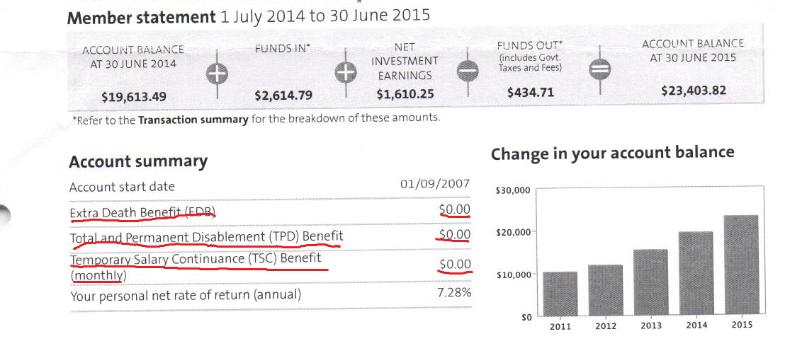

图1

**【二、Asset allocation】你的钱都投资到哪里去了？**

上文讲到，除了保险之外，大部分的养老金还是被用于投资各种金融产品（如股票、基金等），从而达到养老金保值增值的效果，让我们的老年生活更有保障。但是，养老金投资和任何投资一样，**风险和收益都呈正比**，投资更多的稳定产品（如国债），那我们的养老金就更安全，但收益却不高；反之，如果你大部分都养老金都投资于了股票，虽然收益可能高了，却也加大了风险（08年次贷危机期间，美国的养老金投资亏损最为严重，到达3.3万亿美元！）。



因此，拿到自己的super statement，十分有必要看看自己养老金的投资分布情况，是否符合自己的风险预期。

以下图为例，我们可以看到，这位小伙伴9313.33的养老金全部投资于Balanced Option选项，大家也许就纳闷了，Balanced Option是什么意思？实际上，这是该基金管理公司的一个**投资策略**，statement中并没有告诉你该策略的具体投资分配（如股票、、基金、债券的比重）。这也是市面上通常养老金管理基金的做法，相比直接让客户选择具体的投资分配情况，养老金管理公司会为客户提供几个投资策略进行选择。如这个基金管理公司就提供了Balanced、Conservative Balanced、Shares plus、Cash、Growth这五种投资策略。从字面上理解，Cash、Conservative Balanced这两个策略更加保守，风险小，而Shares plus、Growth则会更多地投资于股票等风险高的产品，Balanced策略则是风险收益平衡战略，收益和风险都适中，因此也被该养老金管理公司设置为默认策略，一般如果客户不主动选择，那么养老金管理公司就会把你的资金都投资到这个策略中去了。

当然，如果需要更加具体、详细地了解各个策略的投资风格，就需要我们向自己的养老金管理公司或者financial planner咨询，也可以阅读养老金管理公司公布的产品披露声明（Product Disclosure Statement, PDS）。

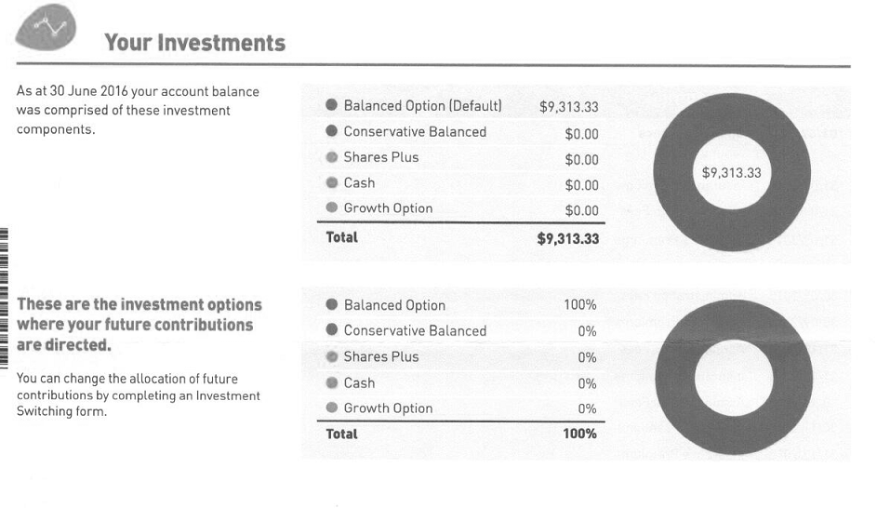

图2

**【三、Fees】费用分析，我都被收了多少“管理费”？**

大家都知道，天下没有免费的午餐，养老金管理公司帮我们管理养老金，那肯定少不了收你的钱！每家养老金管理公司都或多或少会收取**各式各样的管理费**。然而，管理费具体收多少，包括什么种类，管理费交得值不值，又是一个我们需要考虑的问题。

再以刚刚图1中的养老金账户为例，我们可以看到，一年下来，通过养老金公司的投资，帮该账户赚取了1610.25刀的收益，收益率7.28%。乍一看，似乎收益率也不错，但实际上，该收益率在**减去各种费用之前的收益率**。小编为大家简单计算一下，7.28%的收益率是怎么得来的：投资收益1610.25刀，除以年初本金和今年缴纳的本金（19613.49+2614.79），等于7.28%。而434.71刀的费用，却并没有在计算收益中扣除！是想，一年下来，养老金管理公司，用我的钱赚了1610刀，扣走了434刀，实际上只留了1176刀给我。434除以1610，基本上等于27%！也就是说，**我们损失了近三分之一的投资收益！**这可是交了不少的冤枉钱！



图3（同图1）



因此，小编真诚地希望大家，都拿出自己的super statement和计算器，看看自己被收了多少“管理费”把！如果黑心的养老金管理公司收费太高，那就赶紧考虑换一家新的养老金管理公司吧！

**【小结】保险、资产配置、费用**

今天的科普内容就到这里，了解完有关养老金的保险、资产配置和费用三方面内容，相信各位都能成为super statement分析高手啦，还不翻出自己以前的super statement练习一下！当然，如果你忙到没空看自己的super statement，我们也可以**免费帮你review 自己的super statement！**没听错，是免费！还不打电话或者微信预约，带上你的super statement，来信远的办公室坐坐！

更多澳洲理财信息，请关注信远资本官方微信！